Tillsynsbegäran – information om höga naturvärden i avverkningsanmälan A 27073-2025 i Enköpings kommun
Detta dokument behandlar höga naturvärden i avverkningsanmälan A 27073-2025 i Enköpings kommun. Denna avverkningsanmälan inkom 2025-06-03 15:24:21 och omfattar 4,3 ha.
Vi begär härmed att Skogsstyrelsen fattar beslut enligt miljöbalken som säkerställer att skogens höga naturvärden bevaras samt säkerställer att EU-lagstiftning efterlevs och att artskyddsbrott förhindras. Vi önskar även ta del av de ställningstaganden och beslut som myndigheterna meddelar till följd av aktuell avverkningsanmälan och föreningens inlaga (se 34 § förvaltningslagen).
Nedan beskrivs fynd av naturvårdsarter som gjorts i det avverkningsanmälda området.

Naturvårdsarter
I avverkningsanmälan har följande 2 naturvårdsarter hittats: bågpraktmossa (S) och kärrkammossa (S). Arter som är signalarter enligt Skogsstyrelsen har markerats med (S).
De påträffade naturvårdsarterna är ett tydligt kvitto på att detta rör sig om en skog med höga naturvärden. I Figur 1 visas en karta över det avverkningsanmälda området, där samtliga fyndplatser för naturvårdsarter som finns registrerade på Artportalen har markerats.
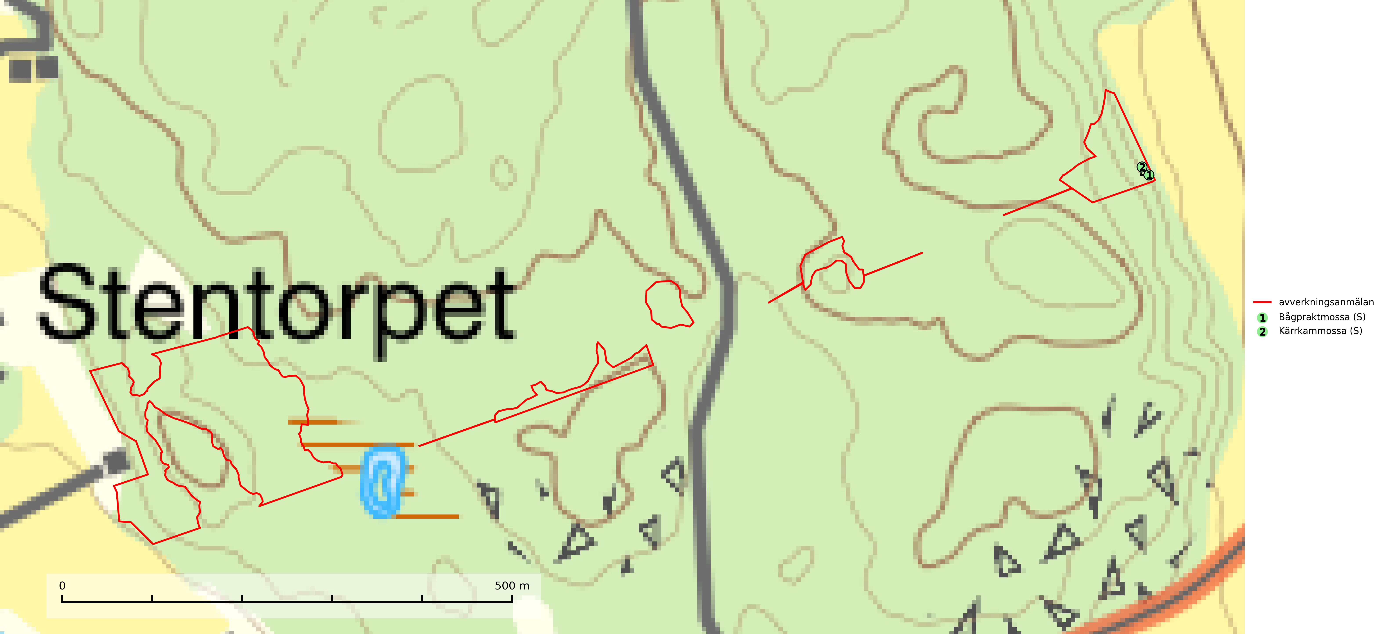
Figur 1. Fyndplatser för naturvårdsarter i det avverkningsanmälda området (röd linje). Markörer utan svart kant är placerade på fyndplatsen. Markörer med svart kant är placerade vid sidan av fyndplatsen och har ett svart streck som visar fyndplatsens exakta position. Kartans mittpunktskoordinat är N 6629145, E 613342 i SWEREF 99 TM.
Bågpraktmossa växer i skuggiga och våta skogsmiljöer, bland annat i bäckdalar, alsumpskogar, strandskogar och örtrika gransumpskogar. Den är i hela sitt utbredningsområde en bra signalart för gransumpskogar som ofta hyser andra, mer ovanliga och rödlistade arter. Bågpraktmossa indikerar skogsmark som har ostörd hydrologi och kalkfattig mark och är typisk art för 9080 Lövsumpskog, 9750 Svämlövskog och 7160 Källor och källkärr (SLU Artdatabanken, 2025; Nitare & Skogsstyrelsen, 2019).
Kärrkammossa signalerar höga naturvärden i södra Sverige och är typisk art för 9080 Lövsumpskog, 7310 Aapamyrar och 7140 Öppna mossar och kärr (Nitare & Skogsstyrelsen, 2019; SLU Artdatabanken, 2025).

